Gyroen fungerer som et kompas. Sensoren måler robottens rotationsbevægelse og kan bruges til at orientere sig.

I test(X), skal robotten skifte linje 2 gange. Her skal gyroen ved kontakt med en sortstreg(stoplinje), skifte til X antal grader, således at robotten styrer mod den næste streg.

Ved kontakt med en sortstreg skal robotten stoppe. Så skal gyroen nulstilles, sådan at den står på 0 grader i forhold til den sorte streg. Herefter skal gyroen vide om der skal rykkes i minus eller plus grader, så robotten kommer i den rigtige retning.

Der nulstilles og bestemmes retning afhængig af plus- eller minus grader:

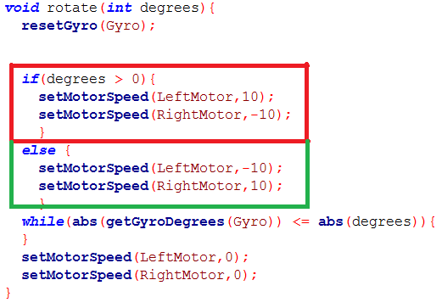

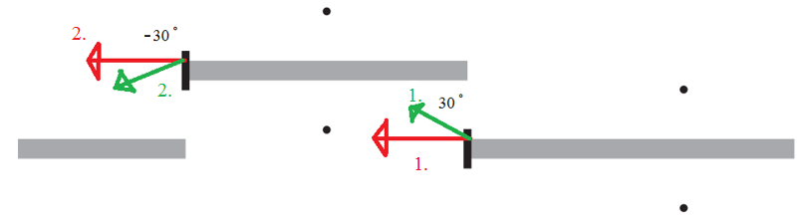

Ved første sortlinje(stopstreg) stopper robotten og nulstiller gyroen. Fra denne udgangsposition(rød pil1) skal den rotere 30 grader(grøn pil1), her ved robotten at den skal rotere til højre, da graderne er større end 0(figur(x markeret med rødt).

Sortlinje nr. 2. Gyroen nulstiller igen og der kommer en ny udgangsposition(rød pil2). Fra denne position skal robotten roterer -30grader(grøn pil2). Det kommer af koden, at når graderne er mindre end 0, roteres der til venstre(figurx markeret med grøn)

Test 1.

I første test var der nogle mindre problemer. Det første problem var at sensoren, som skulle detektere den sortelinje, ignorerede den. Sensoren er derfor sat længere ned mod jorden, hvilket løste problemet. Næste problem var at hjulene roterede for hurtigt, hvilket gjorde at gyroen ikke kunne følge med. Motorkraften ved rotation blev sat ned og det hele virkede.

Ved testene blev der gættet lidt på hvilke grader der skulle bruges. Det startede på 45grader ved første linjeskift, hvilket gjorde at robotten ramte en batteriport. Herefter er graderne sat til 30, hvilket fungerer perfekt.